２０２２年度全日本卓球選手権大会
長野県南信地区予選会(カデットの部)

１ 日 時 令和４年８月２０日（土）

２ 会 場 岡谷市民総合体育館（スワンド－ム、東体育館）

３ 主 催 長野県卓球連盟

４ 主 管 長野県卓球連盟南信ジュニア部(中学部)

５ 競技役員 大 会 長 今井 竜五（長野県卓球連盟会長）
競技委員長 入嵩西義准（富士見中）
副競技委員長 小松原 拓（旭ケ丘中）
審判長 小椋 純也（豊丘中）
進行・記録 杉山 竜己（緑ケ丘中） 宇佐見和也（飯田西中）
三好 愛美（赤穂中） 徳武 育（箕輪中)
垣内 孝康（伊那東部中）中澤佳代子（岡谷西部中）
赤羽 翔（諏訪清陵中）大野田峻平（茅野東部中）
会 場 中野 晃宏（岡谷北部中）
生徒役員 岡谷西部中学校 ・ 岡谷北部中学校

６ 始めの会 （進行…杉山）
１）審判長指示 審判長
２）プログラム訂正・棄権 審判長
３）進行上の注意 宇佐見
４）会場使用について 中野
５）諸連絡（県カデット大会に関わって） 小松原

終わりは、表彰式のみ行う

【重要】事前のお願い・連絡

  - 当日配布の組み合わせ等の印刷物は選手全員分ではなく、登録各チーム２部のみとします。選手等への配布が必要な場合は、事前に申し込みをしたウェブページからダウンロードして利用してください。

  - 受付にかかわって

- 受付では、参加費と「健康状態申告書（健康チェックシート）」をご提出ください（選手以外にも、会場に入場する方は全員提出が必要です）。健康状態申告書はウェブページからダウンロードできます。チームごとまとめ、受付時に提出をお願いします。

- 参加費は当日までにご準備いただき、男女合わせて一括でお支払いください。午後のみ（男子のみ）の参加の場合は、午後の受付でお支払いいただいても結構です。新型コロナウイルス感染防止の観点からも、できるだけ小銭を少なくして、封筒にまとめて受付でお渡しください。

- 【重要】新型コロナウイルス感染拡大防止のため、本年度の大会は午前：女子、午後：男子で行います。それにあたり、女子の受付を７：５０、男子の受付を１２：２０から行います。時間に遅れないよう、ご注意ください。お手数をおかけしますが、集合時間が男女で異なることを周知徹底してください。受付は正面玄関で行います。

  - 以下の通り、各地区でギャラリーの座席を指定します。隣とは１つ座席を開けるようにご指導ください。
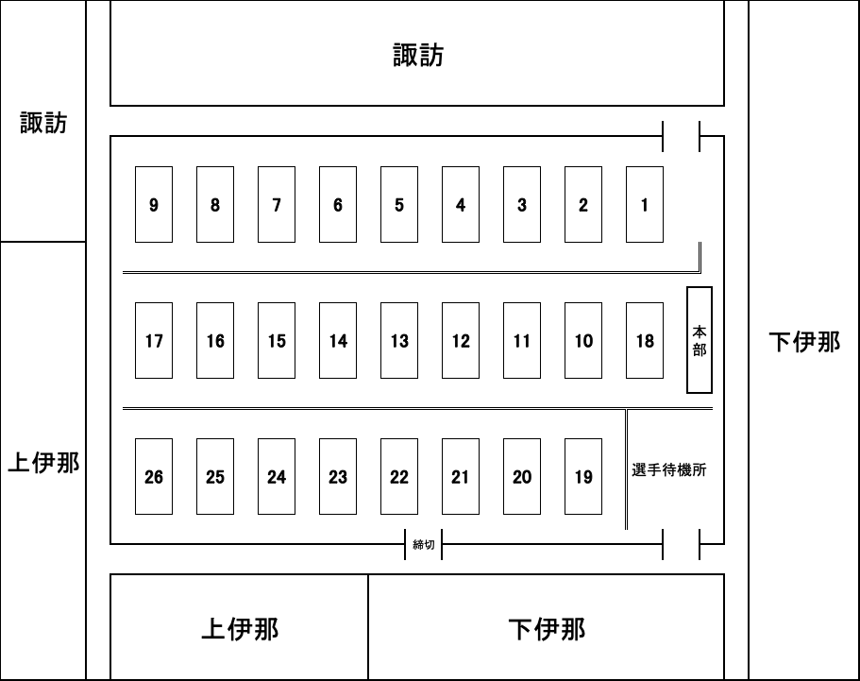
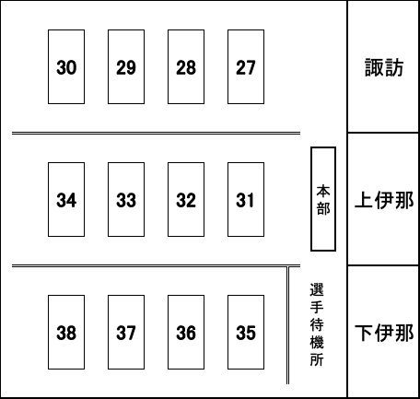
スワンドーム
東体育館

  - 選手以外で建物内に入場できるのは、各学校・各チームで指導に携わっている方、各家庭１名のみとさせていただきます。新型コロナウイルス感染防止のための措置であり、ご理解ください。

  - 感染拡大防止のため、会場での昼食は避けていただきたいと思います。女子は昼食を会場の建物内で食べずに解散してください。また、男子は昼食を事前に摂ったうえ、ご参加ください。

  - 試合の進行にかかわって
- 以下の点を事前にご指導ください。
  - チェンジエンドは行わない。
  - 握手、ラケット交換は行わない。
  - 卓球台の上では絶対に手を拭いたりしない。
  - シューズの裏で手を拭くことはしない。
  - 試合開始前、全体での朝の練習は行わない。それに代わって、初戦のみ試合前の１分間の練習を認める。（以降は３本程度のみとする。）
審判が時間を計測し、時間になったら止める。
- 試合を行っている選手以外はマスクを着用する。審判時にも着用する。
- 応援は拍手のみで行い、大きな声で叫んだり応援リーダーによる集団応援をしたりしない。
- 自分のタオルは、卓球台のバーの部分には掛けない。タオルを置くためのカゴ、または普段使っているバッグを各自用意し、そこにタオルを置いて（入れて）台の下に置く。床に直接置かないようにする。
- 各自、ビニール手袋を用意し、審判の際には手袋を着用して行う。
- 各チーム消毒液などを持参し、適宜、手指消毒を行う。また、使用した座席の消毒を行ってから解散する。
- 例年、1年生のユニフォームが間に合わない学校があります。
その場合は、白以外のTシャツ、学校指定の短パン（白以外）での出場を許可いたします。

  - 試合が終了し、審判の終えた選手から解散するようにしてください。場合によっては男子の初戦の審判を女子にお願いする可能性があります。役員の指示に従って動いてください。

  - 例年、大会後に多くの忘れ物があります。持ち物の管理を各校で徹底してください。また、出たゴミは各自で必ずお持ち帰りください。

  - 本大会は、新型コロナウイルスの感染状況を考慮して中止になることもあります。その場合には、速やかにご連絡いたしますのでご了承ください。

  - 【重要】本大会（南信地区予選会）で各種目ベスト３２に勝ち進んだ選手は、県予選会に出場します。申し込みは南信地区一括で行いますので、チームごと申し込みする必要はありませんが、必ず本大会のお帰りまでに参加料１人８００円をチームで一括して添え、本部にて申し込んでください。

進行上の注意 (2022年度南信カデット)
１．進行について
（１）第１試合は13歳以下女子１回戦から始め、続いて14歳以下女子１回戦、13歳以下女子２回戦…と順番に試合を行う｡男子についても、13歳以下男子１回戦から始め、続いて14歳以下男子１回戦、13歳以下男子２回戦・・・と順番に試合を行う｡
（２）すべての試合は試合番号順で行うが、変更もありうるので放送をよく聞くこと｡

２．選手の動きについて
（１）開会式終了後、すぐにコートに行く選手と試合番号
※変更もありうるので、開会式の注意をよく聞く！
最初の試合のコート番号は、以下の番号になるので注意！

男子
コート  番号 | １３歳以下  男子の部 | コート  番号 | １４歳以下  男子の部
１ | １－１ | １５ | １－１
２ | １－２ | １６ | １－２
３ | １－３ | １７ | １－３
４ | １－４ | １８ | １－４
５ | １－５ | １９ | １－５
６ | １－６ | ２０ | １－６
７ | １－７ | ２１ | １－７
８ | １－８ | ２２ | １－８
９ | １－９ | ２３ | １－９
１０ | １－１０ | ２４ | １－１０
１１ | １－１１ | ２５ | １－１１
１２ | １－１２ | ２６ | １－１２
１３ | １－１３ | ２７ | １－１３
１４ | １－１４ | ２８ | １－１４
 |  | ２９ | １－１５
 |  | ３０ | １－１６
 |  | ３１ | １－１７
 |  | ３２ | １－１８
 |  | ３３ | １－１９
 |  | ３４ | １－２０
 |  | ３５ | １－２１
 |  | ３６ | １－２２
 |  | ３７ | １－２３
 |  | ３８ | １－２４

女子
コート  番号 | １３歳以下  女子の部 | コート  番号 | １３歳以下  女子の部
１ | １－１ | ２０ | １－２０
２ | １－２ | ２１ | １－２１
３ | １－３ | ２２ | １－２２
４ | １－４ | ２３ | １－２３
５ | １－５ | ２４ | １－２４
６ | １－６ | ２５ | １－２５
７ | １－７ | ２６ | １－２６
８ | １－８ | ２７ | １－２７
９ | １－９ | ２８ | １－２８
１０ | １－１０ | ２９ | １－２９
１１ | １－１１ | ３０ | １－３０
１２ | １－１２ | ３１ | １－３１
１３ | １－１３ | ３２ | １－３２
１４ | １－１４ | ３３ | １－３３
１５ | １－１５ | ３４ | １－３４
１６ | １－１６ | ３５ | １－３５
１７ | １－１７ | ３６ | １－３６
１８ | １－１８ | ３７ | １－３７
１９ | １－１９ | ３８ | １－３８

- １～２６コートはスワンドーム、２７コート以降は東体育館となっています。
タイムテーブル（別紙）をよく見て、各会場の選手待機所まで移動するようにしてください。
- タイムテーブルの時間は予定となります。早めに選手待機所まで移動してください。

３．審判台の割り振りについて
最初の試合のみ、以下のチームから審判を１台に１名ずつ出していただく。
基本的に14歳以下の2回戦、13歳以下の2回戦から試合に入る選手にお願いしたい。
女子
台 | 所 属 | 台 | 所 属 | 台 | 所 属 | 台 | 所 属
１ | 箕輪 | １１ | 伊那東部 | ２１ | 鼎 | ３１ | 岡谷西部
２ | 箕輪 | １２ | 伊那東部 | ２２ | 鼎 | ３２ | 上諏訪
３ | 箕輪 | １３ | 中川 | ２３ | 鼎 | ３３ | 富士見
４ | 箕輪 | １４ | 中川 | ２４ | 鼎 | ３４ | 茅野東部
５ | 箕輪 | １５ | 中川 | ２５ | 伊那少年 | ３５ | 下條
６ | 箕輪 | １６ | 中川 | ２６ | 伊那少年 | ３６ | 茅野北部
７ | 箕輪 | １７ | 中川 | ２７ | 高森 | ３７ | 豊丘
８ | 旭ヶ丘 | １８ | 岡谷ジュニア | ２８ | 高森 | ３８ | 高陵
９ | 旭ヶ丘 | １９ | 岡谷ジュニア | ２９ | 赤穂
１０ | 旭ヶ丘 | ２０ | 緑ヶ丘 | ３０ | 赤穂

男子
台 | 所 属 | 台 | 所 属 | 台 | 所 属 | 台 | 所 属
１ | 豊丘 | １１ | 高陵 | ２１ | 阿智 | ３１ | 旭ヶ丘
２ | 豊丘 | １２ | 高陵 | ２２ | 阿智 | ３２ | 下條
３ | 豊丘 | １３ | 茅野東部 | ２３ | 赤穂 | ３３ | 諏訪
４ | 鼎 | １４ | 茅野東部 | ２４ | 赤穂 | ３４ | 辰野
５ | 鼎 | １５ | 伊那少年 | ２５ | 飯田西 | ３５ | 富士見
６ | 緑ヶ丘 | １６ | 伊那少年 | ２６ | 飯田西 | ３６ | 富士見
７ | 緑ヶ丘 | １７ | 高森 | ２７ | 上諏訪 | ３７ | 阿南第一
８ | 緑ヶ丘 | １８ | 高森 | ２８ | 根羽学園 | ３８ | 箕輪
９ | 緑ヶ丘 | １９ | 高森 | ２９ | わくわくク
１０ | 緑ヶ丘 | ２０ | 高森 | ３０ | 中川
４．敗者審判制について

試合をする 勝った人 ギャラリーに戻る。コ－ルがあったら、係の指示に従い、選手集合場所に入る。
負けた人

- 記録用紙を挟んだ紙ばさみとカゴ一式（※）を持って本部の記録席へ行く。
（着替えや持ち物はそのままにして、とにかく急いで持って行くこと！）
- 結果を報告し、カゴ一式と紙ばさみをもらったら、コール係にコートナンバー等を確認してもらう｡ボールは本部の役員に交換してもらう。
③次の試合をする２人を、いま自分が試合をしたコートに案内する｡
④そのコートの審判をする（カウンタ－も兼ねる。記録用紙に点数等を記入する｡)
記録は、(例)【 11－6 10－12 11－8 7－11 11－6 】のように1ゲームごとその点数を記入し、1選手が3ゲームズ取るまで記入し続ける。
⑤試合が終わったら記録用紙に両選手のサインをもらい、カゴ一式（※）を負けた選手に渡す。
※カゴ一式とは、カゴとその中にボール・えんぴつ（もしくはボールペン）が入っている状態を指す。

５．注意事項

（１）コールがあったら必ずゼッケンが見えるように付けて集合し、記録用紙で自分と相手を確認し、対戦選手が前後になるように並ぶ。

（２）セット間のアドバイスは認めないので、フロアーへは選手と審判、大会役員以外は入らない｡

（３）中学校１年生の卓球初心者で審判に不安がある選手には、同じチームの先輩等が付き添って審判を手伝ってもよいので、スムーズな試合進行に協力をお願いしたい。

６．審判の役目

（１）必要事項を記録用紙に記入する。特に主審名、コート番号をしっかり書く。

（２）初戦の練習は１分とし、ストップをかけ、トスをさせる。とにかくスムーズな試合進行に努めること！

（３）ジェスチャーをしっかりやり、審判をする。得点が観客席によく見えるように心がける。

（４）ボールの管理をしっかりやる。試合球を持ち帰らせない。

（５）審判中はマスクを着用する。

